**Manual de Usuario - Aplicación de Administración de Productos**

**1. Introducción**

La aplicación de administración de productos "Iximche" es una herramienta que permite gestionar productos en una base de datos. Con esta aplicación, los usuarios pueden insertar, modificar, eliminar, listar, buscar productos y generar un informe en PDF de los productos existentes.

**2. Requisitos previos**

* Asegúrese de que la aplicación esté instalada correctamente y de que tenga acceso a la base de datos.
* La aplicación requiere permisos de acceso a la base de datos para realizar las operaciones.

**3. Inicio de sesión**

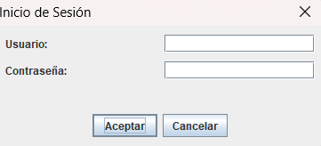

1. **Al abrir la aplicación**, aparecerá una ventana de inicio de sesión solicitando un **Usuario** y una **Contraseña**.
2. Ingrese sus credenciales y haga clic en **Aceptar** para acceder a la aplicación.
   * Si las credenciales son correctas, se mostrará la pantalla de bienvenida.
   * Si las credenciales son incorrectas, se mostrará un mensaje de error.
3. **Pantalla de Administración de Productos**

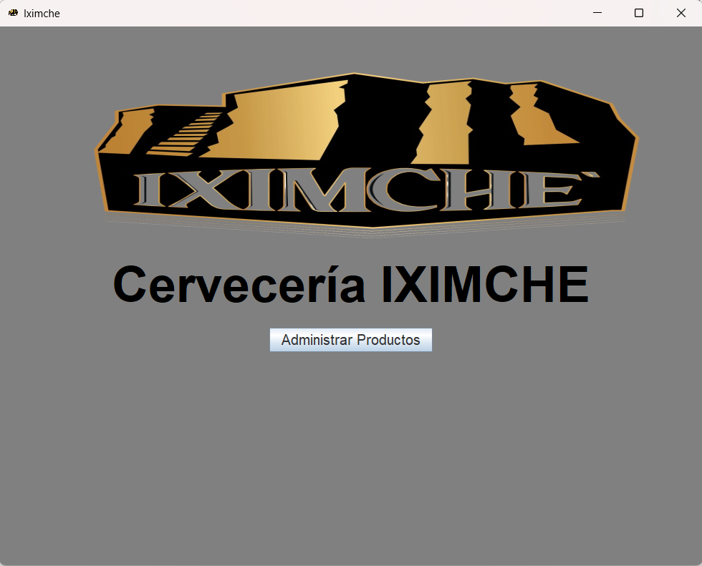

Una vez que haya iniciado sesión, verá una pantalla principal con las siguientes opciones:

**4.1 Insertar producto**

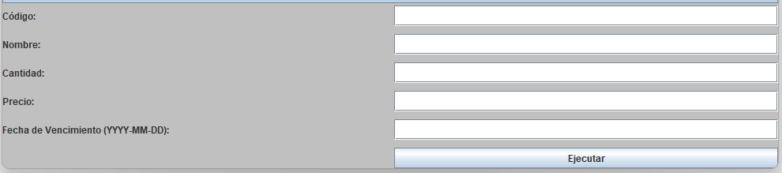

1. Haga clic en el botón **Insertar Producto**.
2. Aparecerá el siguiente formulario donde debe introducir los detalles del producto:
   * **Código** : Código único del producto.
   * **Nombre** : Nombre del producto.
   * **Cantidad** : Cantidad disponible en inventario.
   * **Precio** : Precio unitario del producto en quetzales.
   * **Fecha de Vencimiento** : Fecha de vencimiento en el formato YYYY-MM-DD.
3. Complete el formulario y haga clic en **Ejecutar** para agregar el producto a la base de datos.
4. Recibirá un mensaje de confirmación si el producto se ha agregado exitosamente.

**4.2 Modificar producto**

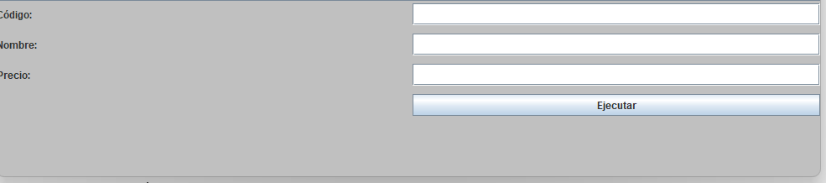

1. Haga clic en el botón **Modificar Producto**.
2. Aparecerá un formulario donde debe ingresar:
   * **Código** : Código del producto que desea modificar.
   * **Nombre** : Nombre actualizado del producto.
   * **Precio** : Nuevo precio del producto.
3. Complete los campos y haga clic en **Ejecutar** para guardar los cambios en la base de datos.
4. Recibirá un mensaje de confirmación si el producto se ha modificado correctamente.

**4.3 Eliminar producto**

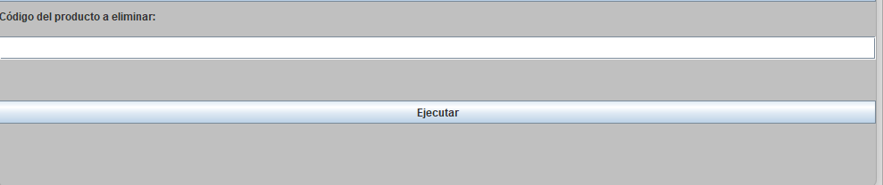

1. Haga clic en el botón **Eliminar Producto** .
2. Aparecerá un formulario donde debe ingresar el **Código** del producto que desea eliminar.
3. Después de introducir el código, haga clic en **Ejecutar** para eliminar el producto.
4. Recibirá una confirmación si el producto ha sido eliminado exitosamente.

**4.4 Listado de productos**

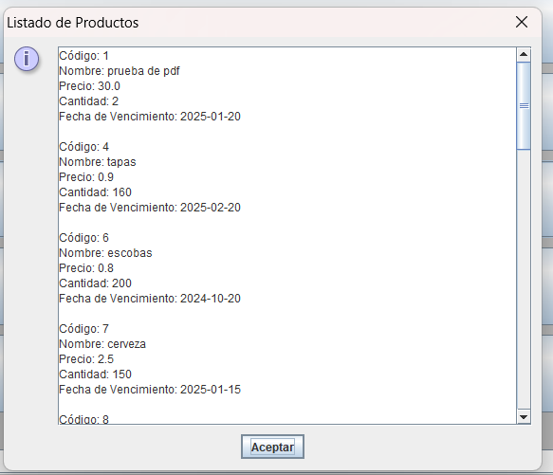

1. Haga clic en el botón **Listar Productos** .
2. La aplicación mostrará una lista de todos los productos disponibles en la base de datos.
   * La lista incluye detalles como el código, nombre, precio, cantidad y fecha de vencimiento de cada producto.
3. Puede revisar esta lista en la ventana o guardarla como referencia.

**4.5 Buscar producto**

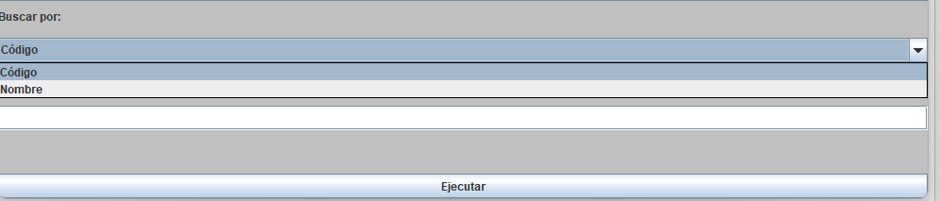

1. Haga clic en el botón **Buscar Producto** .
2. Aparecerá un formulario donde puede elegir buscar por:
   * **Código** : Introduzca el código único del producto.
   * **Nombre** : Introduzca el nombre del producto.
3. Ingrese el valor correspondiente y haga clic en **Ejecutar** para buscar.
4. La aplicación mostrará los detalles del producto si se encuentra en la base de datos.

**4.6 Crear PDF de productos**

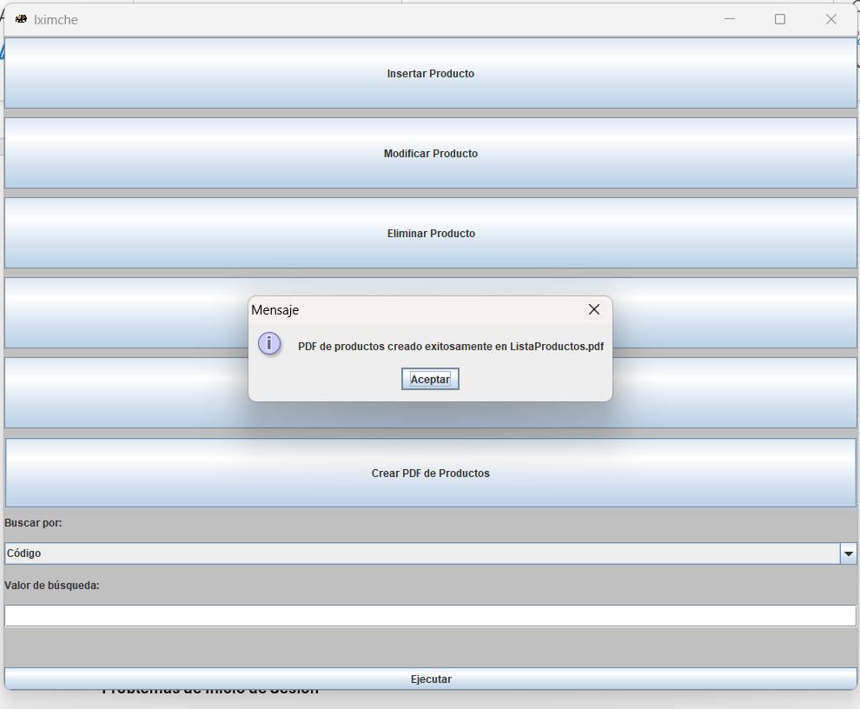

1. Haga clic en el botón **Crear PDF de Productos** .
2. La aplicación generará un archivo PDF llamado ListaProductos.pdf con la lista completa de productos.
   * Este PDF incluye detalles de cada producto, como código, nombre, precio, cantidad y fecha de vencimiento.
3. El archivo se guardará en la carpeta de la aplicación o en la ubicación especificada y estará disponible para imprimir o compartir.

**5. Solución de problemas**

**Problemas de Inicio de Sesión**

* **Error de Usuario o Contraseña Incorrectas** : Verifique sus credenciales e intente nuevamente.

**Problemas con la Base de Datos**

* **Error al conectar a la base de datos** : Asegúrese de que la conexión a la base de datos está configurada correctamente y de que los datos de acceso son correctos.

**Problemas con el PDF**

* **PDF no se Genera Correctamente** : Asegúrese de que tiene permisos de escritura en la carpeta donde se guardará el PDF y de que la librería de generación de PDFs está instalada correctamente.

**6. Contacto con el soporte técnico**

Para soporte adicional, contacte al administrador de la aplicación o al equipo de soporte técnico de "Iximche".